Poiesis 竞争定位与市场评估

当前状态分析报告（2026年7月）

────────────────────────────────────────

2026年7月24日

摘 要
本报告对 Poiesis 项目在当前时间节点（2026年7月）的竞争定位与市场环境进行系统评估。
报告基于对 Webflow、FlutterFlow、WebStudio 三大对标竞品的深度调研，从多目标编译、架构能力、代码双向同步、设计系统集成等维度进行了横向对比分析。
研究发现：Poiesis 所处的低代码/可视化开发市场规模达 445亿美元（2026年 Gartner 估计），并以 10-19% 的复合年增长率持续扩张。现有竞品在"多目标编译""架构级应用构建能力""可视化-代码双向同步"三个维度上均存在系统性盲区，这构成了 Poiesis 的战略窗口。
关键词：Poiesis；竞争分析；可视化开发；低代码平台；多目标编译；OmniLang

Poiesis 竞争定位与市场评估（当前状态）
**日期**: 2026-07-24 | **状态**: 内部 Alpha | **对标**: Webflow / FlutterFlow / WebStudio
· · ·

1. Executive Summary
Poiesis 处于一个 $44.5B（2026 年 Gartner 估计）并以 10-19% CAGR 增长的低代码/可视化开发市场。三大对标竞品——Webflow（$4B 估值，网站构建）、FlutterFlow（被 Google 收购，移动端应用）、WebStudio（开源 Webflow 替代品）——各自占领了不同细分市场。但它们在三个关键维度上均存在系统性盲区，这恰好构成了 Poiesis 的战略窗口：
盲区 | Webflow | FlutterFlow | WebStudio
多目标编译（一套源码 → 多平台） | ❌ 仅 Web | ❌ 仅 Flutter | ❌ 仅 Web
架构级应用构建能力 | ❌ 网站，非应用 | ⚠️ 移动应用，非架构 | ❌ 网站
可视化↔代码双向同步 | ❌ 锁定 | ❌ 单向 | ⚠️ 可导出但无回写

Poiesis 的核心机会：用 OmniLang 多目标编译 + CodeCard 双向代码同步 + 原生设计 Token 体系，去填补"架构师级别的跨平台可视化开发工具"这一真空地带。这个品类目前没有明确的 leader。
· · ·

2. Key Findings

2.1 竞品深度对比
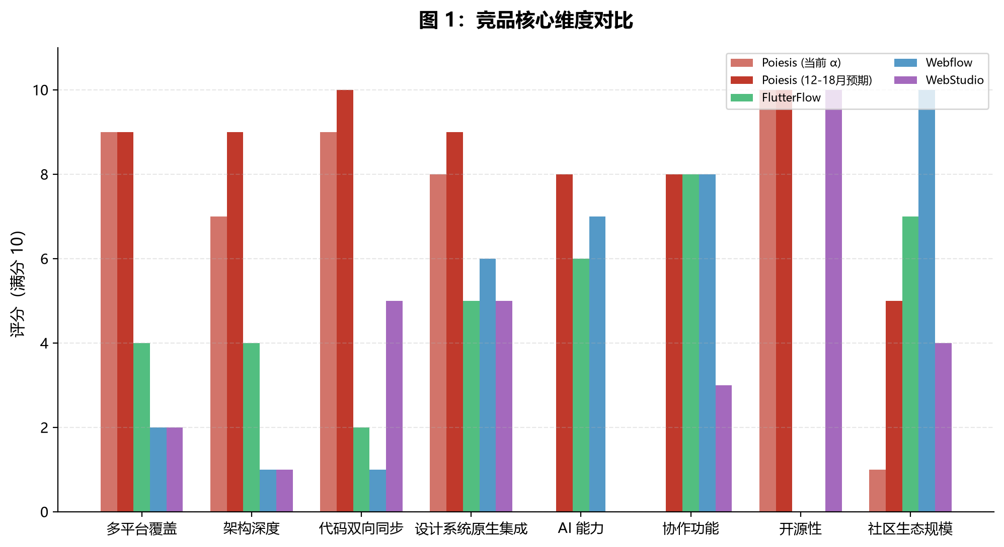
竞品核心维度对比（评分制，满分 10 分）

维度 | **Webflow** | **FlutterFlow** | **WebStudio** | **Poiesis (当前 α)**
**定位** | 可视化网站构建器 | 低代码移动应用 | 开源 Web 构建器 | 跨平台架构级可视化 IDE
**成立时间** | 2013 | 2020 | 2022 | —
**估值/背景** | $4B (YC) | 被 Google 收购 | 独立开源 | 独立
**输出目标** | HTML/CSS（仅 Web） | Flutter/Dart（iOS/Android/Web/Desktop） | HTML/CSS（仅 Web） | **OmniLang → 9 targets**（React/Flutter/Vue/Svelte/SwiftUI/Kotlin/...）
**价格** | $15-25/mo 站点 + $19-35/seat | $39-150/mo/seat | $0-15/mo 或自托管免费 | 未定
**开源** | ❌ 专有 | ❌ 专有 | ✅ AGPL-3.0 | ✅
**代码同步** | ❌ 导出后不可逆 | ⚠️ **单向**（改外部代码无法回写） | ✅ 可导出，无回写 | ✅ **CodeCard 双向**
**设计系统** | Classes + Variables | Themes | Tokens + CSS Variables | **原生 Token + Variant + Class**
**应用架构** | ❌ 无（网站，无逻辑层） | ⚠️ 有但浅（Action Flow） | ❌ 无 | ✅ **Store/信号/组件树/条件/事件**
**AI 能力** | AI 建站 + Claude 连接器 | DreamFlow 屏幕生成 | 无原生 AI | 待建设
**动画** | GSAP 原生集成 | Widget 动画 | 依赖外部库 | @omni/animation 独立包
**用户量** | 3.5M | 未公开（大型企业客户） | 136K | 内部

2.2 Poiesis 真实差异化分析

✅ 真正的护城河级优势
1. OmniLang 多目标编译 — 竞品空白
Webflow/WebStudio 只出 HTML。FlutterFlow 只出 Flutter。没有任何工具能做到一套源码编译到 React + Flutter + Vue + Svelte + SwiftUI + Kotlin + ... 这是品类级别的差异化。如果执行到位，Poiesis 将是市场上唯一能"设计一次，部署多端"且每端输出 idiomatic 代码的工具。
2. CodeCard 双向代码同步 — 解除锁定焦虑
FlutterFlow 最大的用户吐槽之一就是"单向代码同步"（改导出的代码后无法回写可视化编辑器）。Webflow 更甚——导出代码后 CMS 和动画都丢了。Poiesis 的 CodeCard 架构（Lexical 容器 + CodeOp 管道 + EditorNode 双向同步）在架构上就解决了这个问题。这对专业开发者是致命的吸引力——他们不会信任一个"进去就出不来"的工具。
3. 架构能力 = AI 时代的核心竞争力
你的洞察完全正确：AI 时代，写代码的能力在贬值，但架构能力在升值。Poiesis 的 Store 系统、信号系统、组件树、条件渲染、事件绑定——这些不是"画 UI"的工具，而是建模应用逻辑的工具。Webflow/WebStudio 完全没有这层。FlutterFlow 有但很浅。
4. 设计 Token 原生集成 — 不是事后嫁接
Poiesis 的 Token → Variant → Class 三级设计体系是编辑器的原生数据模型，不是像 Webflow 那样后期加上的。这意味着设计变更可以级联传播，AI 可以理解和操作设计系统，输出端可以生成对应平台的 Design Token 格式。

⚠️ 概念上有价值但需验证的差异化
5. 大型项目可维护性
Poiesis 的组件化 + Store + 信号体系理论上支持大型项目架构。但目前缺少 @for/@empty、生命周期、跨组件事件中继等关键特性，还需要证明这套体系能在真实的复杂项目中跑通。

❌ 当前明显短板
短板 | 严重程度 | 竞品状态
**无 AI 能力** | 🔴 2026 年这是硬伤 | Webflow 有 AI 建站 + Claude；FF 有 DreamFlow
**功能不完整**（@for, 生命周期, 跨组件事件） | 🟡 Alpha 阶段正常 | 均已成熟
**无协作功能** | 🟡 单人可用 | Webflow/FF 有实时协作
**无社区/生态** | 🟡 为时过早 | Webflow 社区庞大，WebStudio Discord 5.5K
**无原生后端集成** | 🟡 类似 WebStudio 策略 | FF 深度集成 Firebase

· · ·

2.3 市场定位图
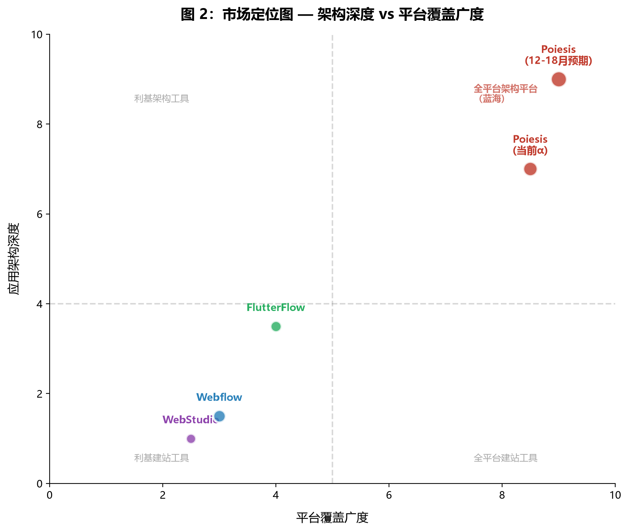
市场定位图：架构深度 vs 平台覆盖广度（气泡大小代表产品成熟度）

应用架构深度
↑
│
Poiesis ★ （真空地带）
│
│ FlutterFlow
│ ⬤
│
│ Webflow
│ ⬤
│ WebStudio
│ ⬤
│
└──────────────────────→ 平台覆盖广度
Web only Mobile+Web All platforms
Poiesis 的定位（高架构深度 × 全平台覆盖）当前没有直接竞争对手。最近的 FlutterFlow 在移动端有不错深度，但绑定 Flutter 生态。
· · ·

2.4 市场趋势——Poiesis 的顺风
1. "架构优先"成为 2026 年共识：Visual Paradigm、Atsign AI Architect、Architect Studio X 等工具都在从"生成代码片段"转向"结构化、可审计、有门控的架构"。Poiesis 的架构哲学与这一趋势高度一致。
2. 开发者短缺驱动低代码：76% IT 雇主报告人才困难（ManpowerGroup 2025），IDC 预测技能缺口成本 $5.5T。可视化工具的需求只会增长。
3. AI 编码工具的同质化：GitHub Copilot、Cursor、Claude Code 都能写代码——但它们不提供架构。Poiesis 可以成为"AI 写代码，人在 Poiesis 中做架构决策"这一定位的完美载体。
4. 开源 + 自托管是卖点不是劣势：WebStudio 的增长（136K 用户、8.6K stars）证明市场对"不被锁定"有真实需求。
· · ·

3. Implications

3.1 Poiesis 不应该对标 Webflow
Webflow 的成功建立在"让设计师做网站"上。Poiesis 的用户画像完全不同——专业前端、全栈工程师、应用架构师。对这些人来说：
• 拖拽画布不如代码编辑重要 → CodeCard 双向同步比可视化画布更关键
• 输出代码质量比画布体验重要 → OmniLang 编译质量是生死线
• 不被锁定比易用性重要 → 开源 + 可导出是基本要求

3.2 Poiesis 的真实竞品是"AI 编码工具 + 架构工具"的组合
2026 年一个专业开发者的工作流可能是：
• Claude Code / Cursor 写代码
• Visual Paradigm / Architect Studio X 做架构建模
• Figma 做设计
• 手动对接这三者
Poiesis 的愿景是把这三者统一到一个工具里。如果成功，Poiesis 不是在和 Webflow 竞争，而是在重新定义 AI 时代的应用开发工作流。

3.3 最大的风险不是竞品，而是执行
竞品分析显示，没有人在做 Poiesis 想做的事情（多目标编译 + 架构级可视化 IDE）。但这也意味着：
• 这可能是蓝海（没有需求验证）
• 也可能是太难做（竞品尝试过但放弃了）
OmniLang 编译质量 + CodeCard 编辑体验 + 设计系统一致性 这三者的交集决定了 Poiesis 能走多远。
· · ·

4. Risks and Caveats
风险 | 等级 | 说明
**品类教育成本** | 🔴 HIGH | "架构师的可视化 IDE" 是一个需要教育市场的概念，不像"可视化建站"那样直观
**AI 能力缺失** | 🔴 HIGH | 2026 年没有 AI 辅助的可视化工具会快速落后。但 AI 也是机会——可以在 Poiesis 中做"AI 架构顾问"而非简单的代码生成
**编译质量是生死线** | 🔴 HIGH | 如果 OmniLang 编译出的代码不 idiomatic、性能差、或调试困难，再好的编辑器也没用
**范围蔓延** | 🟡 MEDIUM | 9 个 target 同时维护是巨大的工程挑战。建议先聚焦 React + Flutter 两个 target，验证 PMF 后再扩展
**Google/FlutterFlow 的资源碾压** | 🟡 MEDIUM | Google 被收购后的 FlutterFlow 可能快速扩展。但它们绑定 Flutter 生态，Poiesis 的跨平台是护城河
**开源商业模式未验证** | 🟡 MEDIUM | WebStudio 和 Poiesis 都面临同一问题——免费自托管 vs 付费云的平衡
**市场数据时效性** | ⚠️ NOTE | 低代码市场规模估计差异巨大（$12.8B-$72.3B），因定义范围不同。实际"可视化开发工具"细分市场更小

· · ·

5. Recommendation

短期（Alpha → Beta）
1. 完成 P0 功能缺口：@for/@empty UI、@mount/@effect 生命周期、跨组件事件中继——这是"架构能力"叙事的基础
2. 优先 React + Flutter 两个 target：不要分散到 9 个 target。React（Web 生态最大）+ Flutter（移动端最强）覆盖 80% 场景
3. 打造一个标杆 Demo：用 Poiesis 构建一个真实的中型应用（如 Notion-lite），展示"架构能力 + 多端输出"的完整闭环
4. AI 集成 MVP：至少做到"AI 辅助生成组件/Store 结构"——不是生成 UI，而是生成架构骨架

中期（Beta → Public Launch）
5. 用"不被锁定 + 架构能力"作为 go-to-market 信息。Webflow/FlutterFlow 的锁定问题是真实用户痛点
6. 先面向全栈/产品工程师：这群人既有架构意识，又能理解 Poiesis 的价值。设计师群体是后续扩展
7. 开源社区建设：参考 WebStudio 的玩法——开源核心 + 云托管付费

长期（Post-Launch）
8. Poiesis 不只是一个"编辑器"——如果 AI 编码工具（Cursor/Claude Code）成为主流，Poiesis 可以定位为"AI 写代码之前/之后的架构层"：人在 Poiesis 中定义架构和约束，AI 在约束内生成实现，Poiesis 验证一致性
· · ·

6. Sources
• [Webflow Review 2026 (Taskade)](https://www.taskade.com/blog/webflow-review) — 功能、定价、优缺点
• [Webflow Pricing Update 2026](https://webflow.com/blog/simplified-plans-and-updated-pricing-2026) — 新定价体系
• [FlutterFlow Review 2026 (OrtemTech)](https://ortemtech.com/blog/flutterflow-review-2026-what-it-is-and-when-to-use-it/) — 深度评测、时间节省数据
• [FlutterFlow Pricing 2026](https://docs.flutterflow.io/accounts-billing/plan-pricing/) — 官方定价
• [Webstudio — Open Source Web Builder](https://webstudio.is/) — 产品主页
• [Webflow vs Webstudio Comparison](https://efficient.app/compare/webflow-vs-webstudio) — 功能对比
• [The State of No-Code in 2026 (Caspio)](https://www.caspio.com/blog/state-of-no-code-2026/) — Gartner 市场规模数据
• [Visual Development Platform Market (WiseGuyReports)](https://wiseguyreports.com/reports/visual-development-platform-market) — 细分市场预测
• [Atsign AI Architect (June 2026)](https://www.globenewswire.com/de/news-release/2026/06/09/3308893/0/en/Atsign-expands-AI-Architect-to-fast-track-secure-by-design-enterprise-agentic-systems-development.html) — 架构优先趋势
• [Visual Paradigm 2026 Ecosystem](https://guides.visual-paradigm.com/the-ladder-of-ai-powered-visual-modeling-a-comprehensive-guide-to-mastering-visual-paradigms-2026-ecosystem/) — AI 可视化建模成熟度模型
· · ·

附录：Poiesis 当前功能状态（2026-07-24）

✅ 已完成
• bind:value 双向绑定
• 组件 signal + computed 编辑
• @if/@else if/@else 条件渲染
• Store 编辑器 + Inline Store（组件内嵌 Store）
• 事件绑定面板（EventsSection, HandlerModal, FunctionPicker, ExpressionEditor）
• CodeCard Editor v2（Lexical 容器 + KeyboardPlugin + AutocompletePlugin + CodeOpSyncPlugin）
• Debug 窗口
• 组件 Props/Signals/Computeds 面板
• 设计 Token 迁移（indigo → warm terracotta）
• Light/Dark/System 主题切换
• Canvas 系统：InfiniteCanvas (xyflow v12), ContextInspector, StoreDrawer, ClassPreview

❌ 仍缺失
• @for / @empty Canvas UI
• @mount / @effect 生命周期支持
• 跨组件事件中继（可视化连线）
• @store 全局引用 UI（ContextInspector 中缺少 Store 引用选择区）

技术栈
• 前端：Tauri + React/TypeScript + xyflow v12 + Lexical
• 编译器：OmniLang (Rust → WASM)
• 设计系统：--ol-* Token 体系（terracotta 暖色调）
• 测试：Vitest (283 tests), Playwright (E2E)

